**Урок літаратурнага чытання ў 2-ім класе ўстаноў агульнай сярэдняй адукацыі з беларускай мовай навучання**

Распрацавала настаўнік пачатковых класаў Міхед Таццяна Мікалаеўна

ДУА “ Рагінская СШ” Буда – Кашалёўскаго раёна

***ТЭМА***: Іван Муравейка “ Адно яечка на дваіх” (урок літаратурнага чытання ў 2 класе школ з беларускай мовай навучання).

***ЗАДАЧЫ:*** пазнаёміць з апавяданнем І.Муравейкі “ Адно яечка на дваіх”; узбагачаць слоўнікавы запас вучняў лексікай твора; фарміраваць чытацкія ўменні вучняў знаходзіць эпізод з апісаннем учынку дзейнай асобы; вызначаць якасці характару герояў, выказваць свае адносіны да іх, вызначаць асноўную думку твора; выхоўваць павагу да членаў сваёй сям’і і асобы маці.

***ТЫП УРОКА***: камбінаваны.

***МЕТАДЫ:*** слова настаўніка, гутарка, работа з падручнікам, самастойная праца.

***ФОРМЫ РАБОТЫ***: франтальная, індывідуальная, калектыўная.

***АБСТАЛЯВАННЕ***: Жуковіч, М.В. Літаратурнае чытанне: вучэбны дапаможнік для 2-га класа устаноў агульнай сярэдняй адукацыі з беларускай мовай навучання: у 2ч./ М.В.Жуковіч, - Мінск: НІА, 2016; малюнак хаты з выявай сеней, фішкі.

***ВЫКАРЫСТАНЫЯ КРЫНІЦЫ:***

Пазнякоў, М.П. Падарожжа ў краіну загадак: для дзяей мал. шк. узросту / М. П. Пазнякоў. - Мінск: Народная асвета, 1989. – 272 с.

***ХОД УРОКА***

***I. АРГАНІЗАЦЫЙНЫ МОМАНТ***

***Настаўнік.*** Празвінеў званок вясёлы,

У клас пазваў усіх сяброў!

Будзем дружна працаваць,

Будзем веды здабываць.

***Настаўнік.*** Дзеці, чым трэба займацца і як сябе паводзіць падчас урока, каб атрымаць добрыя веды і авалодаць новымі ўменнямі? Зараз я буду пералічваць пэўныя дзеянні, калі яны адпавядаюць дзеянням на ўроку, пляскайце ў далоні, а калі не – топайце нагамі.

(Чытаць, гуляць, бегаць, слухаць, размаўляць, весяліцца, спаць, думаць, плакаць.)

***Настаўнік***. Працуйце на ўроку актыўна, каб атрымаць добрыя веды. Я буду сачыць за правільным і выразным чытаннем, прыгожым маўленнем на беларускай мове, правільным выкананнем заданняў.

***II. ПРАВЕРКА ДАМАШНЯГА ЗАДАННЯ***

***Настаўнік***. Дома вам патрэбна было падрыхтаваць пераказ зместу адной часткі апавядання В. Гарбука “Незнарок і знарок” па плане вучэбнага дапаможніка. Хто хоча пераказаць першую частку апавядання? ( Другую і г.д.). Хто вінаваты ў няшчасцях Юры? Які ўрок атрымаў Юра ад мамы?

***III. МАЎЛЕНЧАЯ РАЗМІНКА***

(Дзеці разам з настаўнікам прагаворваюць чыстагаворкі.)

Хо-хо-хо і Ха-ха-ха

Хорам рагаталі.

Хі-хі-хі і Хе-хе-хе

Хітра паглядалі.

Ля-ля-ля – у нас дружная сям’я.

Лю-лю-лю – маму я сваю люблю.

***IV. ВЫВУЧЭННЕ НАВАГА МАТЭРЫЯЛУ***

***1. Паведамленне тэмы ўрока***

***Настаўнік.*** Адкажыце, хто жыве ў сям’і акрамя мамы?

(Адказы дзяцей)

***Настаўнік.*** У сем’ях жывуць таты, мамы, брацікі, сястрычкі, бабулі і дзядулі. З імі мы праводзім свой вольны час, працуем і адпачываем. Ад таго як мы будзем адносіцца адно да аднаго, і залежыць наша шчаслівае жыццё. Пра каго будзе сёння мастацкі твор вы здагадаецеся, калі адгадаеце наступную загадку Міхася Пазнякова:

Для таты і мамы – дачушка,

Маленькая гэта пястушка.

А хто яна мне? Вельмі рад,

Што я для яе родны брат.

***( Сястра)***

***Настаўнік.*** Пра адносіны брата і сястры мы даведаемся з апавядання І.Муравейкі “ Адно яечка на дваіх”.

***2. Тлумачэнне лексічнага значэння слоў: сені і далікатны***

***Настаўнік.*** Дзеці, у апавяданні нам сустрэнуцца новыя словы, прачытаем іх (запісаны на дошцы), знойдзем і прачытаем іх значэнне ў слоўніку на с.18.

Далікатны – ветлівы, ласкавы ў абыходжанні з людзьмі; уважлівы, паслужлівы.

Сені – у вясковых будынках; памяшканне перад жылым пакоем.

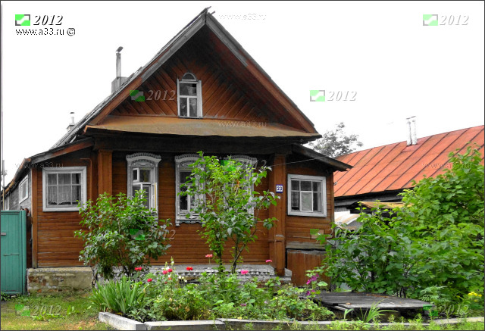(Дэманстрацыя малюнка хаты з сенямі.)

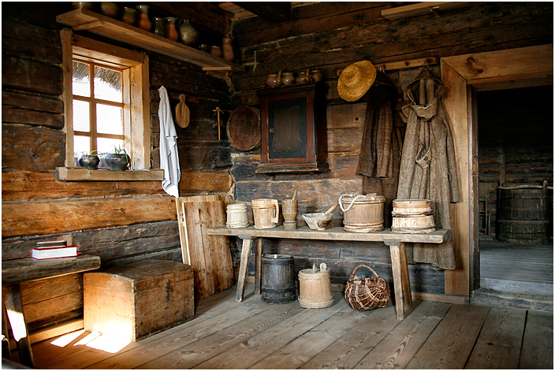

***3. Знаёмства з творам І.Муравейкі “Адно яечка на дваіх”***

***1) Чытанне апавядання настаўнікам. Рубрыка “Пафантазіруйце”.***

***Настаўнік.*** Як могуць развівацца падзеі далей?

(Настаўнік чытае апавяданне, прыпыняецца (с.19, перад апошнім абзацам), прапануе вучням пафантазіраваць, як могуць развівацца падзеі далей, пасля таго як дзеці выкажуцца, настаўнік працягвае чытанне.)

***2) Праверка першаснага ўспрымання:***

***Настаўнік.*** Дзеці, калі вам было шкада Сяргейку? Калі вы парадаваліся за яго?

***V. Фізкультхвілінка “Села кошка на парожку”***

Села кошка на парожку.

Вяжа коціку панчошкі.

А пасля пашые тапкі,

Каб у ката не мерзлі лапкі.

***3). Чытанне і аналіз твора вучнямі***

***Настаўнік.*** Дзеці, прачытаем апавяданне яшчэ раз, каб лепш пазнаёміцца з яго героямі. Чытаць будзем па – ланцужку.

1-ы вучань чытае да слоў “Сяргейка пабег у хлевушок…”

***Настаўнік.*** Якое заданне атрымаў Сяргейка ад мамы? (Прынесці два яйкі з хлевушка.)

2 – гі вучань чытае да слоў “Вінавата апусціўшы галаву…”

***Настаўнік.*** Што здарылася з адным яечкам? (Сяргейка яго раздушыў.) Як вы думаеце, чаму гэта здарылася? (Сяргейка спяшаўся хутчэй выканаць заданне мамы. Сяргейка не ўбачыў галінку і зачапіўся за яе.)

3 –ці вучань чытае да слоў “Мама паклікала…”

***Настаўнік.*** Як адчуваў сябе Сяргейка? (Хлопчык хваляваўся, нават заплакаў.) Што сказала мама? Знайдзіце адказ на гэтае пытанне ў падручніку і зачытайце (с. 19). Як паводзіла сябе Верачка? (Яна насміхалася над братам.) Як вы думаеце, чаму? (Яна была яшчэ маленькая і не адразу зразумела, што брат расхваляваўся і перажывае.)

4 – ы вучань чытае да слоў “Верачка крадком…”

Настаўнік. Як адчуваў сябе Сяргейка за сталом? (Яму хацелася яечка і ён зайздросціў сваёй сястрычцы.)

5 і 6 –ы вучань чытаюць да канца.

***Настаўнік.*** Як паводзіла сябе за сталом Верачка? (Яна доўга думала, потым раздзялілі яечка на дзве часткі і адну аддала брату.) Чаму Верачка большую частку яечка аддала брату? Зачытайце адказ на пытанне па падручніку (с. 21, апошні сказ).

***4) Слоўнікавая работа***

***Настаўнік.*** Перад тым, як мы будзем чытаць апавяданне самастойна, правядзём гульню “ Перакладчыкі”. Я зачытаю вам словы, якія сустрэнуцца ў апавяданні на беларускай мове, а вы перакладзіце іх на рускую мову.

* урачыста – торжественно
* снеданне – завтрак
* павольна – медленно
* паклікаць – позвать
* звычайна – обычно
* побач – рядом
* сподак – блюдце
* лыжка – ложка
* вабіць – привлекать
* неспадзявана – неожиданно

***5) Самастойнае чытанне твора вучнямі шэптам, адказы на пытанні падручніка***

***Настаўнік.*** Дзеці, а зараз прачытайце апавяданне самастойна, шэптам і падумайце над пытаннем: чаму Сяргейка прызнаўся, што адно яечка ён раздушыў? Як гэта яго характэрызуе? (Сяргейка быў праўдзівы хлопчык, ён не хацеў хлусіць маме.) Што мы даведаліся пра Сяргейку і Верачку? ( Яны добрыя брат і сястра, клапоцяцца адно аб адным.)

***VI. Фізкультхвілінка для вачэй па табліцы***

***Працяг работы над творам:***

***Настаўнік.*** Дзеці, растлумачце, як вы разумееце такі сказ: “А яно ляжала ў сподачку адно і свяцілася, як маленькае сонейка?” (Сяргейку вельмі хацелася пакаштаваць яечка, яно было маленькае, круглае, так вабіла Сяргейку, што яму здавалася быццам яно свеціцца як сонейка.) Чаму нас вучыць гэты твор? (Быць уважлівымі да сваіх родных, заўсёды дзяліцца з імі тым, што ў нас ёсць.)

***Выбарачнае чытанне***

***Настаўнік.*** Знайдзіце і зачытайце, як Сяргейка нёс яечка да хаты (с. 18, 2-гі абзац). Што сказаў Сяргейка маме? (с. 19, 2-гі абзац) Як Верачка аднеслася да бяды брата? (с. 19, 4-ы абзац) Як паводзіў сябе Сяргейка? (с. 19, 5-ы абзац) Што зрабіла Верачка за сталом? (с. 20, 2-гі абзац) Знайдзіце словы, якімі можна пераказаць душэўны стан Сяргейкі. (Нават слёзы заблішчалі, вінавата апусціўшы галаву, адвярнуўся, зрабілася радасна і лёгка.) Якімі словамі перадаюцца паводзіны Верачкі? (Зашчабятала насмешліва, крадком глянула, падперла рукамі галаву, кінула позірк.)

***VII. Падвядзенне вынікаў*.**

***Настаўнік.*** Прачытайце прыказкі, якія напісаны на дошцы.

* Пры сонейку цёпла, пры мамачцы добра.
* Дзе ў сям’і лад, там дзеці добра гадуюцца.
* Дзіця жалей, а жаласці не паказвай.

***Настаўнік.*** Якая з іх больш падыходзіць да тэмы нашага ўрока? Чаму? Вы хацелі б пасябраваць з героямі нашага апавядання?

***IX. Рэфлексія***

На дошцы выявы масак.

**Працаваў Працаваў Працаваў**

**з задавальненнем з абыякавым настроем з дрэнным настроем**

  

***Настаўнік.*** Дзеці, а зараз даведаемся, як вы працавалі на ўроку? Перад вамі тры маскі (паказаць на дошцы), выберыце тую, якая адпавядае вашаму настрою і прымацуйце да яе сваю фішку. Дзеці, вы паказалі сябе актыўнымі і ўважлівымі на ўроку. Дзякую вас за працу!

***VIII. Дамашняе заданне*** Падрыхтаваць выразнае чытанне апавядання.